Nauka i zabawa gr. I „Żabki” cz.9

Witajcie Kochane Dzieci i Drodzy Rodzice!
W kolejnym tygodniu proponujemy Wam szereg zadań i zabaw związanych z okazywaniem uczuć, wyrażaniem emocji.

Temat kompleksowy: „Wrażenia i uczucia”

Poniedziałek 18.05.2020r.

1.,,Miś czuje smutek”- opowiadanie z serii ,,Emocje”( cykl ,,Zielona sowa”)
- rozwijanie umiejętności rozumienia własnych uczuć
- zapoznanie ze sposobami radzenia sobie ze smutkiem

MIŚ CZUJE SMUTEK
Pewnego ranka Miś wstał z łóżka bardzo zasmucony. Jego mama miała dziś wyjechać z domu na całe dwa dni! Miś pomachał jej na pożegnanie, ocierając z oczu łzy. Próbował być dzielny, ale na myśl o tym, że mama będzie daleko od niego przez długi czas, czuł niemiłe ssanie
w brzuszku.
Tego dnia nic go nie cieszyło!
Nie miał ochoty bawić się z przyjaciółmi, nawet w swoje ulubione wyścigi samochodzikami. Zamiast tego siedział samotnie w kąciku, martwiąc się o mamę.
W czasie kolacji Miś zupełnie nie miał apetytu. Chociaż tata przygotował pyszne gofry z bitą śmietaną i owocami, wydawało mu się, że jedzenie nie ma w ogóle smaku.
Kiedy przyszedł czas, by położyć się do łóżka, Miś nie mógł zasnąć. Tak bardzo tęsknił
za mamą! Ze zmartwienia zaczął boleć go brzuszek. Miś usiadł na łóżku i objął ramionami kolanka. Nie mógł dłużej powstrzymać tęsknoty i zaczął głośno płakać.
Drzwi do jego pokoju otworzyły się i do środka zajrzał zaspany tata.
- Co się stało synku? – zapytał.
Miś powiedział mu więc, że czuje się bardzo smutny. Tata mocno przytulił synka
i zaproponował:
- Może zaplanujemy, jaką niespodziankę na powitanie zrobimy mamie? Misiowi bardzo spodobał się ten pomysł. Wspólnie wymyślali różne miłe niespodzianki, aż wreszcie udało
mu się spokojnie zasnąć.
Następnego ranka Miś pomógł tacie posprzątać pokój i przygotować powitalny tort. Do tego sam narysował dla mamy przepiękną laurkę! Dzięki temu czas do powrotu mamy zleciał mu niepostrzeżenie!
,,Jak dobrze, że powiedziałem tacie, jak się czuję!” – pomyślał uszczęśliwiony Miś. Rodzice zawsze wiedzieli, jak poprawić mu humor!
Przeczytajcie Państwo dzieciom opowiadanie i porozmawiajcie na temat jego treści. Pozwólcie, aby dzieci określiły, kiedy najbardziej odczuwają smutek, jakie sytuacje powodują, że Wasze dziecko jest smutne. Co możecie uczynić, aby na buzi Waszego dziecka pojawił się uśmiech.
2.,,Jak rozweselić misia?”- praca plastyczna (załącznik nr 1)
- doskonalenie sprawności manualnej
- wdrażanie do dokładnego wypełniania konturów
Przygotujcie Państwo brązową farbę plakatową i czerwony flamaster. Dziecko
ma za zadanie rozweselić misia, rysując mu uśmiechniętą buzię oraz kolorując misiowi futerko, stemplując je paluszkami umoczonymi w brązowej farbie.
3.,,Chusteczka – maseczka”- ćwiczenie oddechowe
- wydłużanie fazy wydechowej
- kształtowanie umiejętności kierowania strumieniem powietrza
Dziecko siedzi skrzyżnie, ma chusteczkę higieniczną. Trzymając chusteczkę za jej górne rogi, zasłania nią twarz, robi wdech nosem, a potem długi wydech ustami tak, aby chusteczka odsłoniła twarz dziecka
Wtorek 19.05.2020
1.,,Przytul stracha” – wiersz M. Strzałkowska
- kształtowanie umiejętności radzenia sobie ze strachem
- zachęcanie do rozpoznawania i określania emocji

Przytul stracha

Strach ma strasznie wielkie oczy,
strasznym wzrokiem wokół toczy....
Lecz gdy go za uszkiem głaszczę,
w śmieszny pyszczek zmienia paszczę.
Coś dziwnego z nim się dzieje,
łagodnieje i maleje,
mruży swoje kocie oczy
i w ogóle jest uroczy!
Strach ma strasznie wielkie oczy,
strasznym wzrokiem wokół toczy,
lecz ty dłużej się nie wahaj
i po prostu przytul stracha!

Przeczytajcie Państwo dzieciom wiersz i porozmawiajcie na temat jego treści zadając pytania:
- Jak Wam się wydaje, co to jest strach?
- Kiedy strach się pojawia?
- Co czujecie kiedy pojawia się strach?
- Czego się boicie? Itp.

2.,,Wyczaruj stracha” – praca plastyczna
- rozwijanie pomysłowości i wyobraźni
- utrwalenie kolorów
Przygotujcie Państwo kilka kolorów farb plakatowych, rozcieńczając je wodą. Zróbcie kilka dużych kropli z farb, na białej kartce. Dziecko ma za zadanie dmuchać przez słomkę na farbę tak, aby powstała nieregularna plama. Z takiej plamy dziecko ma wyczarować stracha, dorysowując różne elementy.

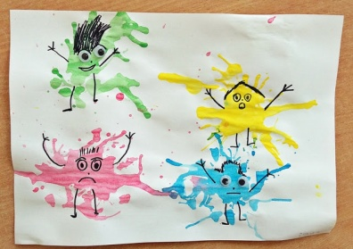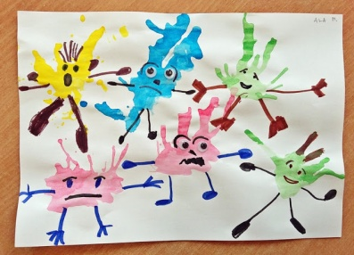
3.,,Popatrz w lusterko” – zabawa ruchowa
- rozwijanie sprawności ruchowej
- ćwiczenie mięśni grzbietu
Dziecko leży na brzuchu, ręce ma wyciągnięte do przodu, trzymając białą kartkę oburącz. Na hasło: „Przejrzyj się w lusterku” – dziecko unosi ręce i przegląda się w kartce, jak w lusterku. Ręce nie mogą dotykać podłoża, dziecko nie może podpierać się na łokciach. Dziecko wykonuje ćwiczenie kilka razy, odpoczywając między kolejnymi powtórzeniami.
Środa 20.05.2020
1.,,Gdy się cieszymy, to tańczymy”- zajęcia umuzykalniające
- czerpanie radości ze wspólnych zabaw tanecznych
- rozróżnianie nastrojów muzycznych

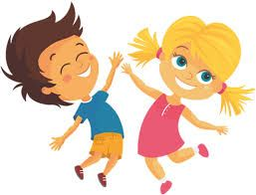

Prosimy, abyście Państwo posłuchali z dzieckiem proponowanych piosenek, zapoznając się ze słowami a następnie zatańczyli w parach wykonując ruchy, zgodne z treścią. Dzieci mogą również tańczyć według swoich koncepcji.

https://www.youtube.com/watch?v=OBr6_9iSe5M
,,Nie chcę cię”
Nie chcę cię, nie chcę cię , nie chcę cię znać
Chodź do mnie, chodź do mnie, rączkę mi daj.
Prawą mi daj, lewą mi daj i już się na mnie ,nie gniewaj.(x2)

https://www.youtube.com/watch?v=RjNQT1KWtkE
,,Dwóm tańczyć się zachciało”
Dwóm tańczyć się zachciało, zachciało, zachciało,
lecz im się nie udało fari, fari, faro.
Kłócili się ze sobą, ze sobą, ze sobą.
Ja nie chcę tańczyć z tobą fari, fari, faro.
Poszukam więc innego, innego, innego
do tańca zdolniejszego fari, fari, faro.
Zatańczmy dziś wesoło,wesoło,wesoło,
niech się rozchmurzy czoło fari, fari, faro

2. ,,Wiewiórka czuje radość”- opowiadanie z serii ,,Emocje”( cykl ,,Zielona sowa”)
- kształtowanie umiejętności radzenia sobie z emocjami
- kształtowanie umiejętności rozwiązywania problemów
-zachęcanie dzieci do dłuższych wypowiedzi na podstawie tekstu oraz na podstawie własnych przeżyć

WIEWIÓRKA CZUJE RADOŚĆ
Pewnego ranka Wiewióreczka obudziła się przeziębiona. Jej mama postanowiła, że córeczka będzie musiała spędzić w łóżku cały długi dzień! Wprawiło ją to w bardzo zły humor.
- Strasznie się nudzę – poskarżyła się. Mama przyniosła jej więc do łóżka dużą kartkę papieru i kredki w różnych kolorach.
- Może nastrój poprawi ci się, kiedy narysujesz rzeczy, które sprawiają ci największą radość?- zaproponowała.
Wiewióreczka zastanowiła się przez chwilę. Najbardziej lubiła chodzić na plac zabaw ze swoimi przyjaciółmi. Zawsze świetnie się tam bawili, wznosili radosne okrzyki i ciągle się śmiali.
Radość sprawiało jej również otrzymywanie prezentów. Kiedy je dostawała, aż podskakiwała z ekscytacji! Kochała też dawać prezenty innym. Widząc uszczęśliwione twarze bliskich, czuła miłe łaskotanie w brzuszku.
Zawsze cieszyła się także, grając w piłkę. W czasie każdego meczu miała na policzkach rumieńce z podekscytowania.
Poza tym uwielbiała jeść ciasteczka! Gdy dostawała je na deser, uśmiechała się bardzo szeroko.
Wiewióreczka zabrała się do pracy i narysowała osoby i rzeczy, które najbardziej ją uszczęśliwiały. To zajęcie wprawiało ją w świetny nastrój. Kiedy rysunek był gotowy, podarowała go mamie. Najbardziej szczęśliwa czuła się właśnie w jej towarzystwie!

Przeczytajcie Państwo dziecku opowiadanie i porozmawiajcie na temat jego treści. Zachęćcie swoje dzieci, aby opowiedziały w jakich sytuacjach odczuwają radość, co sprawia im radość?

Czwartek 21.05.2020
1.,,Zły humorek” – wiersz D. Gellner ilustrowany obrazami
- kształtowanie empatii oraz umiejętności rozpoznawania i nazywania uczuć własnych i innych
- rozwijanie umiejętności werbalnego i pozawerbalnego wyrażania swoich uczuć

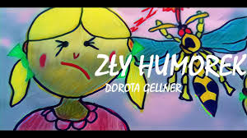

https://www.youtube.com/watch?v=2ZiqVi5muTE

Posłuchajcie Państwo wraz ze swoim dzieckiem wiersza ilustrowanego obrazkami. Porozmawiajcie na temat jego treści. Poproście, aby dziecko wybrało odpowiednie minki, które pasują do treści wiersza. (załącznik nr 2)
Wytnijcie buźki, niech Wasze dziecko przy pomocy emblematów, określa swoje emocje w różnych częściach dnia, w różnych sytuacjach.
2.,,Policz dźwięki” – zabawa matematyczna
- doskonalenie przeliczania w zakresie 5-ciu ( lub wyżej, w zależności od możliwości dzieci)
- usprawnianie małej motoryki
- rozwijanie kreatywności
Przygotujcie Państwo makaron, jaki posiadacie w domu ( najlepiej jakieś grubsze formy – świderki, penne). Dziecko siedzi na podłodze lub przy stoliku, przed nim miseczki z makaronem. Rodzic gra na dowolnym instrumencie perkusyjnym, a dziecko ma za zadanie policzyć ile dźwięków zostało zagranych i położyć przed sobą tyle makaronów, ile usłyszało dźwięków. Jeśli nie macie Państwo żadnego instrumentu, to można wystukać rytm łyżkami, drewienkami, ewentualnie można wyklaskać. Zabawę powtarzamy kilka razy, prosząc, aby dziecko przeliczało makarony.
Po zabawie matematycznej, dziecko może ułożyć obrazek z makaronu według własnego pomysłu, przykleić na kartkę i pomalować farbami.
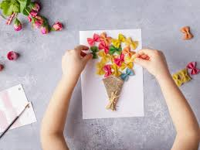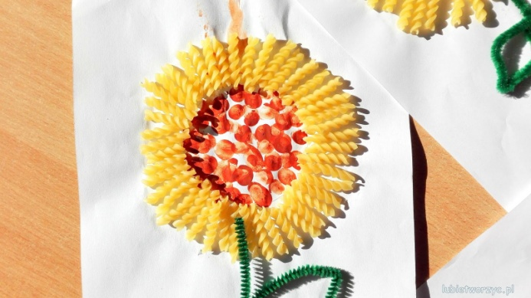

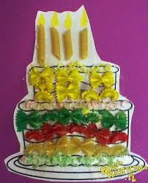

3.Zabawa ruchowa ze śpiewem ,,Kółko graniaste”
Kółko graniaste, czworokanciaste,
Kółko nam się połamało, cztery grosze kosztowało
A my wszyscy bęc!
( dzieci wstają i klękają na jedno kolano. W drugiej zwrotce uderzamy naprzemiennie pięściami o kolano)
Przyszedł kowal z młotkiem,
Wziął się za robotkę,
Stukał, pukał i mocował,
Aż kółeczko zreperował.
Piątek 22.05 2020
- „Moje emocje” – praca plastyczna (załącznik 3)
- rozwijanie kreatywności twórczej
- kształtowanie umiejętności nazywania swoich emocji i próba zobrazowania ich
Proszę o wydrukowanie wybranej przez siebie i dziecko pustej buzi. Zadaniem dziecka jest określenie jakie emocje teraz odczuwa, a następnie odzwierciedlenie ich na wybranej buźce. Technika dowolna. Pozostałe buźki można wykorzystać innego dnia, aby porównać swoje emocje w różnych sytuacjach.
2. Masażyki
- współdziałanie przez ruch z bliską sobą
- przekazywanie i odbieranie uczuć i emocji
- współdziałanie przez naśladownictwo czynności i dźwięków
IDZIE PANI, WIETRZYK WIEJE
Dziecko zwrócone do nas plecami.
Idzie pani: tup, tup, tup,
(Na przemian z wyczuciem stukamy w jego plecy opuszkami palców wskazujących)
dziadek z laską: stuk, stuk, stuk,
(delikatnie stukamy zgiętym palcem)
skacze dziecko: hop, hop, hop,
(naśladujemy dłonią skoki, na przemian opierając ją na przegubie i na palcach)
żaba robi długi skok.
(z wyczuciem klepiemy dwie odległe części ciała dziecka np. stopy i głowę)
Wieje wietrzyk: fiu, fiu, fiu,
(dmuchamy w jedno i w drugie ucho dziecka)
kropi deszczyk: puk, puk, puk,
(delikatnie stukamy w jego plecy wszystkimi palcami)
deszcz ze śniegiem: chlup, chlup, chlup,
(klepiemy dziecko po plecach dłońmi złożonymi w „miseczki”)
a grad w szyby łup, łup, łup.
(lekko stukamy dłońmi zwiniętymi w pięści)
Świeci słonko, (gładzimy wewnętrzną stroną dłoni ruchem kolistym)
wieje wietrzyk, (dmuchamy we włosy dziecka)
pada deszczyk.([z wyczuciem stukamy opuszkami palców w jego plecy)
Czujesz dreszczyk? (leciutko szczypiemy w kark)
PAJĄCZEK
Wspinał się pajączek po rynnie. (kroczymy palcami po plecach dziecka od dołu ku górze)
Spadł wielki deszcz ( przykładamy do nich obie dłonie)
i zmył pajączka. (szybko przesuwamy dłonie w dół)
Zaświeciło słoneczko (masujemy plecy okrężnym ruchem...)
Wysuszyło pajączka, rynnę i... (...aż poczujemy ciepło)
Wspinał się pajączek po rynnie... (zaczynamy od początku)
LIST DO BABCI
Dziecko siedzi zwrócone do nas plecami, masujemy jego plecy-
„wygładzamy papier listowy”
Kochana babciu.
(piszemy palcem na plecach dziecka)
KROPKA. (z wyczuciem naciskamy plecy w jednym miejscu)
Piszę Ci, że (kontynuujemy pisanie)
mamy w domu kotka. (rysujemy wąsy)
KROPKA. (znów stawiamy kropkę)
Kotek chodzi, (kroczymy palcami)
kotek skacze, („skaczemy”, opierając dłoń na przemian na przegubie i palcach)
kotek drapie, (delikatnie drapiemy dziecko po plecach)
kotek chrapie. (opieramy na nich głowę i udajemy chrapanie)
Składamy list (naciskamy plecy otwartą dłonią wewnętrzną i zewnętrzną)
Naklejamy znaczek (naciskamy plecy jednym palcem)
I zanosimy na pocztę (kroczymy palcami)
Dla chętnych:
- „Koło emocji” (załącznik 4)
- Domino – „Emocje” (załącznik 5)
- Kostki z emocjami (załącznik 6)

Przypominamy, że wszystkie załączniki oraz karty pracy dla chętnych przedszkolaków, znajdziecie Państwo na mailu grupowym.

Życzymy udanej zabawy,
Pani Marysia i Pani Asia

